

**МКДОУ Детский сад комбинированного вида №10 «Сказка»**

Фестиваль педагогического мастерства — 2017

**Сухорукова Анастасия Сергеевна**

**Тема: «Воспитание у дошкольников ценностной мотивации к здоровому образу жизни посредством использования нетрадиционных форм организации физкультурных занятий»**



**Воспитание у дошкольников ценностной мотивации к здоровому образу жизни посредством использования нетрадиционных форм организации физкультурных занятий**

В настоящее время в условиях возрастания объема и интенсивности учебно-познавательной деятельности гармоничное развитие ребенка дошкольного возраста невозможно без физического воспитания. В соответствии с ФГОС ДО одним из целевых ориентиров на этапе завершения дошкольного образования является развитая крупная и мелкая моторика; развитые подвижность, выносливость, овладение основными движениями, способность контролировать свои движения и управлять ими. Основываясь на этом, формируется основная образовательная программа дошкольного образования, которая реализуется и в том числе на занятиях по физической культуре. Физкультурное занятие как основная форма работы по физической культуре в детском саду заняла прочное место, она решает целый комплекс оздоровительных и образовательных задач. Между тем классические физкультурные занятия зачастую проходят однообразно и как следствие этого у детей дошкольного возраста наблюдаются отсутствие интереса, желания заниматься физкультурой, слабое физическое развитие и здоровье.

Следовательно, возрастает необходимость, обеспечить воспитание у дошкольников устойчивого интереса, потребности к регулярным занятиям физическими упражнениями, ценностной мотивации к здоровому образу жизни.

Актуальность выбранной темы определяется тем, что применение нетрадиционных форм организации физкультурных занятий с детьми дошкольного возраста по физической культуре способствует повышению творческой инициативы педагога, обеспечивает вариативность, отличие структуры занятий от классической за счет использования новых способов организации детей, при условии учета задач и возрастных особенностей.

Цель: построение физкультурно-оздоровительной работы в ДОУ с применением нетрадиционных форм организации занятий.

Задачи:

1. Изучить научно-методическую литературу по проблеме исследования.
2. Определить уровень интереса к занятию физической культурой детей и их родителей.
3. Разработать программу занятий по физической культуре с использованием нетрадиционных форм и методов для детей старшего дошкольного возраста.

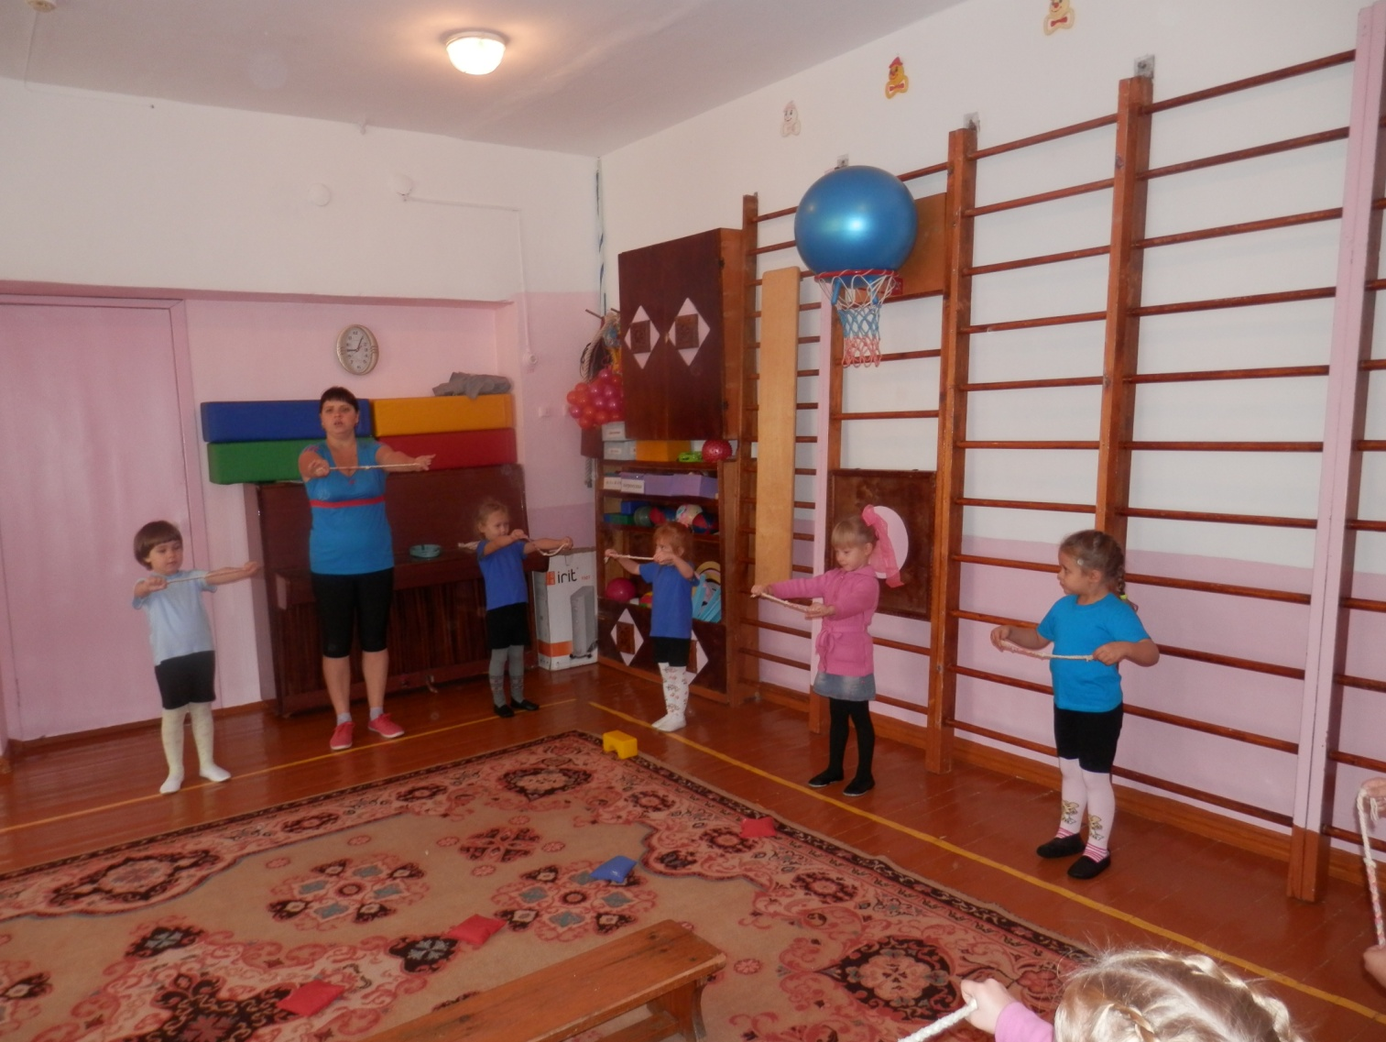Использование альтернативных физкультурных занятий нетрадиционной направленности, которые учитывают особенности мотивов и потребностей дошкольников, играет особое значение в построении образовательного процесса. Они обеспечивают формирование прочного, устойчивого интереса к физкультуре у детей, потребность заниматься ею. Оздоровительный эффект, достигаемый при проведении нетрадиционных форм, тесно связан с положительными эмоциями детей, благотворно влияющими на психику ребёнка.

Нетрадиционность предполагает отличие от классической структуры занятия за счет использования новых способов организации детей, нестандартного оборудования, внесения некоторых изменений в традиционную форму построения занятия, оставив неизменным главное.

Главное заключается в том, чтобы все виды упражнений используемые в занятии были направлены на решение следующих задач:

* укрепление здоровья детей, повышение функциональных и адаптационных возможностей организма, умственной и физической работоспособности;
* гармоничное развитие всех звеньев опорно-двигательного аппарата;
* формирование правильной осанки;
* совершенствование двигательных навыков, воспитание двигательных качеств;
* развитие психических способностей и эмоциональной сферы;
* воспитание интереса и потребности в систематических занятиях физическими упражнениями.

Основными условиями использования нетрадиционных форма организации занятий считаются:

* воспитание у детей осознанного отношения к выполнению двигательных действий;
* включение сенсорных систем при воспитании двигательной культуры;
* развитие воображения в процессе освоения двигательных действий;
* создание условий для творчества и преобладание положительных эмоций на физкультурных занятиях;
* выполнение детьми движений с установкой на легкость и красоту на занятиях;
* создание оптимальных условий для каждого ребенка в процессе освоения двигательного опыта.

В своей работе я использую следующие виды нетрадиционных занятий:

1) Игровые занятия, построенные на основе игр и игр-эстафет с включением игр.

2) Занятия - тренировки или тренировочные занятия – это серия занятий по обучению спортивным играм с элементами легкой атлетики; закрепление определённых видов движений.

3) Занятие, построенное на одном движении, как вариант тренировочного занятия. 4) Круговая тренировка – принцип организации такого занятия достаточно прост: вводная и заключительная часть занятия проводятся в традиционной форме.

5) Сюжетно-игровые занятия – построенное на сказочной или реальной основе.

6) Занятия на спортивных комплексах и тренажерах.

7) Занятия, построенные на танцевальном материале, на музыкально-ритмических движениях.

8) Занятия на свободное творчество.

9) Игроритмика является основой для развития чувства ритма и двигательных материала способностей детей.

10) Занятия с элементами психогимнастики – это специальный вид занятия (этюды, упражнения, игры), направленные на развитие и коррекцию познавательной и эмоционально-личностной сферы психики ребенка.

11) Степ-аэробика – это танцевальная аэробика, которая проводится на специальных платформах, называемых «степами».

12) Занятия-походы – это длительная спортивная ходьба по заданному маршруту. 13) Занятия с элементами спортивного ориентирования.

14) Стретчинг — гимнастика (гимнастика поз) - включает в себя комплекс поз, обеспечивающих наилучшие условия для растягивания определенных групп мышц.

15) Игрогимнастика служит основой для освоения ребенком различных видов движений.

16) Эвритмическая гимнастика — вид оздоровительно развивающей гимнастики, основанной на ритмических закономерностях речи, музыки, общеразвивающих упражнений, базовых шагов и элементов аэробики.

17) Совместные физкультурные занятия родителей с детьми

Для того чтобы узнать предпочтение детей и родителей в организации занятий по физической культуре мы провели анкетирование.

Анкетирование детей старшей группы.

Цель: определить уровень интереса к занятию физической культурой.

Стимульный материал: бланк анкеты.

1. Нравится ли тебе занятие «физкультура»?
2. Нравится ли тебе заниматься физкультурой с музыкальным сопровождением?
3. Нравится ли тебе играть в музыкально – подвижные игры?
4. Нравится ли тебе выполнять упражнения с предметами?
5. Нравится ли тебе заниматься на степ платформах?

Результаты анкетирования отражены в гистограмме № 1

Гистограмма № 1

Из 24 детей группы принявших участие в опросе, на первый вопрос: Нравится ли тебе занятие «физкультура»? положительно ответили - 12 детей, «Нет» - 2, «Не всегда» - 10. На второй вопрос: Нравится ли тебе заниматься физкультурой с музыкальным сопровождением? Дети ответили «Да» - 8 детей, «Нет» - 3 ребенка, «Не всегда» - 13 детей. На третий вопрос: Нравится ли тебе играть в музыкально – подвижные игры? Дети ответили следующим образом: «Да» - 9 детей, «Нет» - 1 ребенок и «Не всегда» - 14 детей. Следующий вопрос был: Нравится ли тебе выполнять упражнения с предметами? «Да» и «Не всегда» - ответило по 10 человек и «Нет» - 4 ребенка. Последним вопросом был: Нравится ли тебе заниматься на степ платформах? Ответы были такими: «Да» - 10 детей, «Нет» - 5 детей, «Не всегда» - 9 детей.

Анкетирование родителей.

Цель: Определить необходимость занятий физкультурой, по мнению родителей.

Стимульный материал: бланк анкеты.

1. Нужны ли занятия физкультурой вашему ребенку?
2. Как вы считаете, нужно ли музыкальное сопровождение на занятиях физической культурой?
3. Нужно ли вводить нетрадиционные методы обучения и воспитания на занятиях с детьми?
4. Важны ли упражнения с предметами для развития детей?

Результаты анкетирования отражены в гистограмме № 2

Гистограмма № 2

Из 30 родителей принявших участие в опросе на первый вопрос: Нужны ли занятия физкультурой вашему ребенку? «Да» - ответили 16 человек, «Нет» - 3 человека и «Не всегда» - 11человек. Следующим вопросом был: Как вы считаете, нужно ли музыкальное сопровождение на занятиях физической культурой? Ответы были следующие: «Да» - 11 родителей, «Нет» - 7 родителей, «Не всегда» - 12 родителей. На вопрос: Нужно ли вводить нетрадиционные методы обучения и воспитания на занятиях с детьми? Родители ответили так: «Да» - 15 человек, «Нет» - 5 человек, «Не всегда» - 10 человек. На четвертый вопрос: Важны ли упражнения с предметами для развития детей? 13 родителей ответили - «Да», 6 родителей ответили - «Нет» и «Не всегда» - ответило 11 человек.

По результатам анкетирования детей и родителей нами были сделаны следующие выводы:

* в целом дети положительно относятся к занятиям физической культурой в детском саду, но затрудняются ответить на вопрос о своих предпочтениях, что говорит о низкой заинтересованности;
* родители воспитанников выражают согласие с тем, что занятия физической культурой нужны для детей дошкольного возраста, но сомневаются в том нужно ли разнообразие в методах, используемых во время занятий, не будет ли это отвлекать детей и влиять на положительный результат.

Также в начале года нами была проведена диагностика детей.

Цель: выявить интерес у детей к спорту и физическим упражнениям, проверить общую физическую подготовку детей.

Диагностика детей проводилась по следующим критериям:

1. Проявляет интерес к физической культуре и спорту, отдельным достижениям области спорта.
2. Проявляет интерес к спортивным играм и упражнениям.
3. Быстро перестраивается на месте и во время движения, равняется в колонне, шеренге, кругу.
4. Выполняет упражнения ритмично, в указанном воспитателем темпе.
5. Развита координация движений и ориентировка в пространстве.
6. Согласовывает движения с музыкой.

Результаты диагностики представлены в гистограмме № 3

Гистограмма № 3

В результате проведенной диагностики мы пришли к выводу, что дети проявляют интерес к спортивным играм и упражнениям, но мало интересуются видами спорта и спортивными достижениями. Указанные в диагностике физические качества и умения развиты не достаточно.

Анализируя вышесказанное, мы пришли к выводу, что необходимо составить программу по физической культуре, которая отвечала бы запросам родителей о физическом воспитании детей, способствовала развитию физических качеств и повышению заинтересованности детей в физической культуре.

Программа «Растем здоровыми» (Приложение 1) разработана в соответствии с Федеральным законом «Об образовании в Российской Федерации» от 29.12.2012 г. № 273-ФЗ, Федеральным государственным образовательным стандартом дошкольного образования от 17.10.2013 г. № 1155, Примерной основной общеобразовательной программой дошкольного образования «От рождения до школы» под редакцией Н.Е. Вераксы, Т. С. Комаровой, М. А. Васильевой, (автор методики по физическому развитию Пензулаева Л.И.) действующим законодательством и локальными актами МКДОУ.

Программа «Растем здоровыми» направлена на всестороннее, гармоничное развитие детей дошкольного возраста, с учетом возможностей и состояния здоровья, расширение функциональных возможностей развивающегося организма, овладение ребенком базовыми умениями и навыками в различных упражнениях.

Задачи:

1. Укреплять здоровье:

* способствовать оптимизации роста и развития опорно-двигательного аппарата;
* формировать правильную осанку;
* содействовать профилактике плоскостопия;
* содействовать развитию и функциональному совершенствованию органов дыхания, кровообращения, сердечно - сосудистой и нервной систем организма.

1. Совершенствовать психомоторные способности дошкольников:

* развивать мышечную силу, гибкость, выносливость, скоростно-силовые и координационные способности;
* развивать целенаправленность и саморегуляцию в двигательной сфере;
* содействовать развитию чувства ритма, музыкального слуха, памяти, внимания, умения согласовывать движения с музыкой;
* развивать ручную умелость и мелкую моторику.

1. Развивать творческих и созидательных способностей воспитанников:

* развивать мышление, воображение, находчивость и познавательную активность, расширять кругозор;
* формировать навыки самостоятельного выражения движения под музыку;
* воспитывать умения эмоционального выражения, раскрепощенности и творчества в движениях;
* развивать лидерство, инициативу, чувство товарищества, взаимопомощи и трудолюбия.

1. Способствовать повышению заинтересованности детей в физической культуре.
2. Формировать начальное представление о некоторых видах спорта; ценностное отношение к здоровому образу жизни, овладение его элементарными нормами и правилами.

**Ожидаемые результаты:**

- Проявляют стойкий интерес к новым и знакомым физическим упражнениям, избирательность и инициативу при выполнении упражнений;

- Уверенно, точно, в заданном темпе и ритме, выразительно выполняют упражнения. Способны творчески составить несложные комбинации из знакомых упражнений.

- Способны самостоятельно привлечь внимание других  детей и организовать знакомую игру.

- Развита быстрота, сила, выносливость, гибкость.

- Умеют легко ходить и бегать, энергично отталкиваясь от опоры.

- Имеют представления о некоторых видах спорта.

- Повышена компетентность родителей о здоровом образе жизни ребенка

Программа рассчитана на один год обучения, 36 недель со следующей недельной нагрузкой: 1 раз в неделю – традиционное занятие, 1 раз в неделю - занятие с использованием нетрадиционных форм организации, 1 раз в неделю занятие на свежем воздухе.

В программе используются следующие виды нетрадиционных занятий: игроритмика, игрогимнастика, степ-аэробика, дыхательная гимнастика, пальчиковая гимнастика, музыкально-подвижные игры и игры-путешествия.

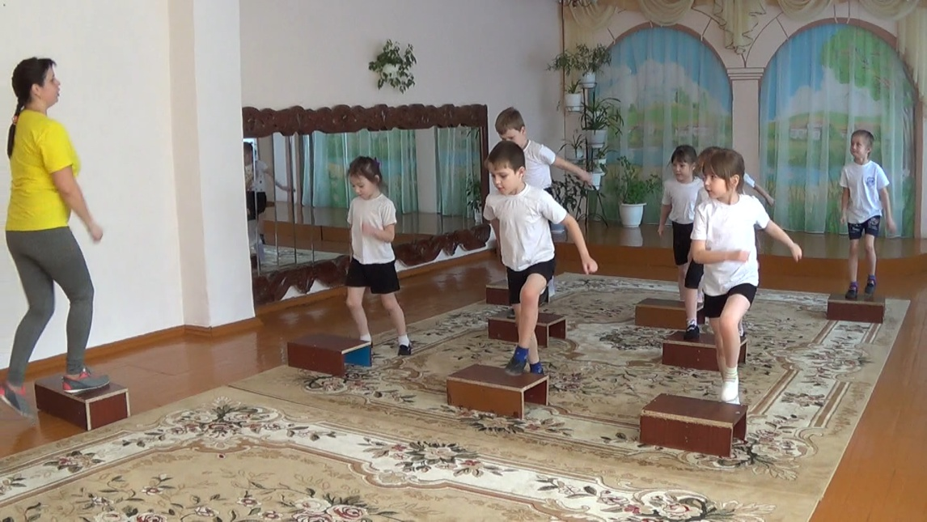

Для реализации данной программы в ДОУ созданы необходимые условия: физкультурный зал, спортивная площадка на улице.

Для проведения занятий зал оборудован и оснащён стандартным и нестандартным оборудованием: шипованные дорожки, массажные мячи, доски и дорожки для профилактики плоскостопия, флажками, ленточками, платочками, мячиками, гимнастическими палками, скакалками, снежинками, листиками, цветочками, колечками, гантелями, массажерами и т.д. Имеется обширная аудиотека.

Спортивная площадка оснащена следующим оборудованием: стойки для баскетбола, стойки для волейбола и тенниса с сетками, ворота, рукоходы, шведская стенка, турник, яма для прыжков.

После проведения занятий по программе в течение 5 месяцев и посещения занятий родителями совместно с детьми мы провели повторное анкетирование детей и родителей.

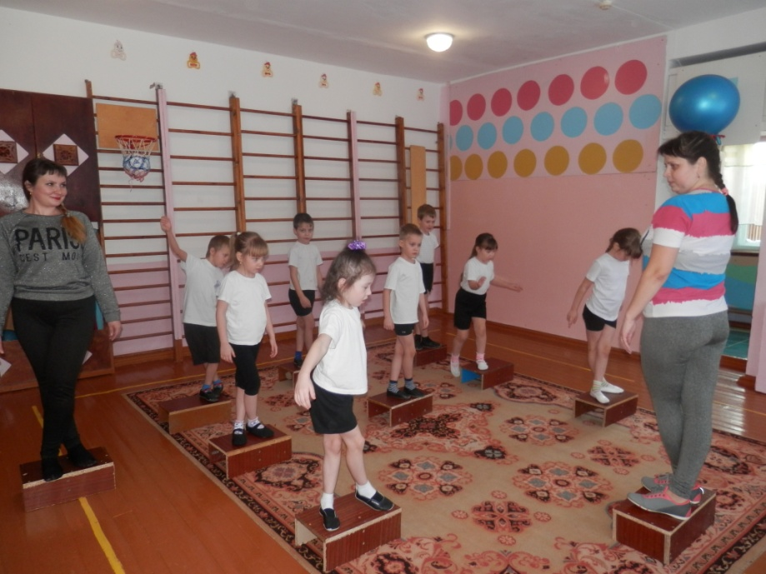

При повторном анкетировании детей были получены следующие результаты (Гистограмма №4).

Гистограмма № 4

Из 24 детей группы принявших участие в опросе, на первый вопрос: Нравится ли тебе занятие «физкультура»? положительно ответили - 14 детей, «Нет» - 1, «Не всегда» - 9. На второй вопрос: Нравится ли тебе заниматься физкультурой с музыкальным сопровождением? Дети ответили «Да» - 10 детей, «Нет» - 1 ребенок, «Не всегда» - 13 детей. На третий вопрос: Нравится ли тебе играть в музыкально – подвижные игры? Дети ответили следующим образом: «Да» - 12 детей, «Нет» - 1 ребенок и «Не всегда» - 11 детей. Следующий вопрос был: Нравится ли тебе выполнять упражнения с предметами? «Да» - 15 детей и «Не всегда» - ответило 7 человек и «Нет» - 2 ребенка. Последним вопросом был: Нравится ли тебе заниматься на степ платформах? Ответы были такими: «Да» - 17 детей, «Нет» - 3 ребенка, «Не всегда» - 4 ребенка.

Повторная гистограмма № 5 ответы родителей

Из 30 родителей принявших участие в опросе на первый вопрос: Нужны ли занятия физкультурой вашему ребенку? «Да» - ответили 20 человек, «Нет» - 1 человек и «Не всегда» - 9 человек. Следующим вопросом был: Как вы считаете, нужно ли музыкальное сопровождение на занятиях физической культурой? Ответы были следующие: «Да» - 19 родителей, «Нет» - 3 человека, «Не всегда» - 8 родителей. На вопрос: Нужно ли вводить нетрадиционные методы обучения и воспитания на занятиях с детьми? Родители ответили так: «Да» - 23 человека, «Нет» - 1 человек, «Не всегда» - 6 человек. На четвертый вопрос: Важны ли упражнения с предметами для развития детей? 22 человека ответили - «Да», 3 человека ответили - «Нет» и «Не всегда» - ответило 5 человек.

Выводы по результатам анкетирования детей и родителей: наблюдается положительная динамика в вопросе заинтересованности детей и родителей в спорте. Родители убедились, что использование музыки и нетрадиционных методов обучения детей на занятиях по физическому воспитанию дают положительные результаты, и не мешают в овладении детьми спортивными навыками и развитию у них физических качеств.

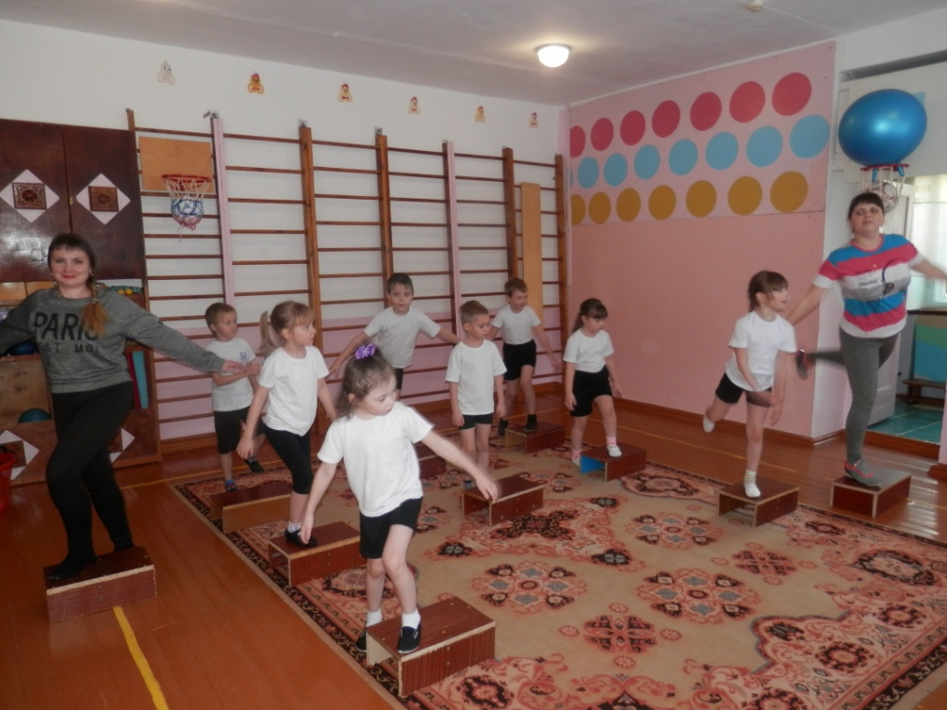

Таким образом, работа по программе «Растем здоровыми» дает положительные результаты и будет продолжена нами далее.

Данный опыт работы был представлен мной в рамках районного методического объединения инструкторов ФИЗО, на курсах профессиональной переподготовки по программе «Содержание деятельности инструктора по физической культуре в дошкольном образовательном учреждении в соответствии с требованиями ФГОС ДО» в Санкт-Петербургском Центре Дополнительного Профессионального Образования.

Таким образом, методически правильно организованные и проведенные занятия по физической культуре в дошкольном учреждении с применением нетрадиционных методов обучения и воспитания полностью удовлетворяют естественную потребность детей в движении и способствуют своевременному овладению ими двигательными навыками и умениями, формируют положительную самооценку и повышают интерес к спорту и здоровому образу жизни.

Список литературы

1. Агаджанова С.Н. Оздоровительная литература в дошкольных образовательных учреждениях. – СПб: Детство – пресс, 2015.
2. Борисова Е.Н. Система организации физкультурно-оздоровительной работы с дошкольниками. – Волгоград: Панорама, 2013.
3. Борисова М.М. – Организация занятий фитнесом в системе дошкольного образования: учебно – методическое пособие / Марина Борисова. – Москва: Обруч, 2014. – 256 с.
4. Быкова А.И., Осокина Т.И. Развитие движений у детей в детском саду. Москва:Академия педагогических наук РСФСР, 2012.
5. Веракса Н.Е., Комарова Т.С., Васильева М.А. От рождения до школы. Примерная основная общеобразовательная программа дошкольного образования. – Москва: Мозаика-Синтез, 2015. – 368с.
6. Громова О.Е. Спортивные игры для детей. – Москва: Мозаика-Синтез, 2014.
7. Прищепа С.С. Физическое развитие и здоровье детей 3-7 лет. – Москва: ТЦ Сфера, 2015.
8. СократоваН.В, Современные технологии сохранения и укрепления здоровья детей. – Москва: ТЦ Сфера, 2015.
9. ФирилеваЖ.Е., Сайкина Е.Г. СА-ФИ-ДАНСЕ Танцевально – игровая гимнастика для детей: Учебно-методическое пособие для педагогов дошкольных и школьных учреждений. – СПб.: «Детство-пресс», 352 с.
10. Яковлева Л.В. , Юдина Р.А. Физическое развитие и здоровье детей 3-7 лет: Пособие для педагогов дошкольных учреждений – Москва: Гуманитарный издательский центр ВЛАДОС, 2012. – 256с.